ИНСТРУКЦИЯ ПО ОБЩЕСТВОЗНАНИЮ (42 группа)
(на 10.11.2020 г. – 6 часов)
Уважаемые студенты! Теоретический материал выложен в СДО/курс «Обществознание».
Тема: Экономические системы. (2ч.)
Задание по теме:
- Внимательно изучите текст. Задания по данной теме включены в экзаменационные вопросы.
- Выполните тест «Экономические системы» по ссылке: https://forms.gle/eVosfdLGShcnqxVC9 (10б-5; 8б-4; 6б-3; 5б-2)

Тема: Рынок. Рынок одного товара. Спрос. Факторы спроса. Предложение. Факторы предложения. (2ч.)
Задание по теме:
1. Прослушайте видео урок по ссылке: https://foxford.ru/wiki/obschestvoznanie/zakon-sprosa-i-predlozheniya
2. Выпишите определения: «Спрос», «Цена», «Предложение»
3. Перечертите в тетрадь график, показывающий связь между спросом и предложением.(на отметку)
Тема: Основные рыночные структуры: совершенная и несовершенная конкуренция. (1ч)
Задание по теме:
1. Внимательно изучите текст.
2. Выпишите определения совершенная и несовершенная конкуренция.
Тема: Издержки, выручка, прибыль. Производительность труда. (1ч)
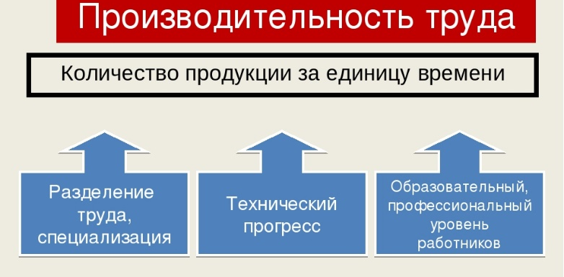
Задание по теме
- Прочитать внимательно текст.
- Составить не менее 5 тестов по теме. Тесты должны быть открытые, закрытые, с выбором 2х и более правильных ответов, на нахождение соответствия. (на отметку)
- Перечертить в тетрадь схему производительности труда. Объяснить, как влияют на производительность труда разделение труда, технический прогресс и образовательный уровень работника.(на отметку)

Все работы выполняются в тетради письменно. Страницы тетради с письменными работами сфотографировать и отправить на WhatsApp : 8 929 22 45 200 или эл.почту: mariannarf@yandex.ru
Работы принимаются до 17.00.

